重造轮子，SDXL模型训练器（一） noise_scheduler

简简单单来随手写点自己实现训练器的困难以及想法

项目地址：<https://github.com/lrzjason/T2ITrainer>

在写的时候，训练器已经可以跑起来了，所以前期的困难就简单的提一下。

先简单说一下训练器的逻辑

加载数据集->处理数据集->训练loop->loop里面的验证->loop里面的保存模型->loop结束后的保存和验证

目前项目比较简单，验证暂时没做，有点不一样的想法想试试。

开始按着diffuser的脚本进行改动遇到的第一个问题

noise_scheduler

改好了一点点脚本后，尝试运行脚本跑测试训练集

结果训练出来的unet跑出来的图是这样的

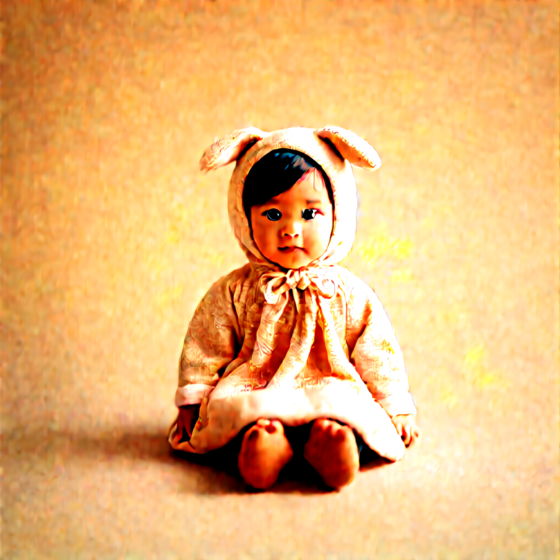

图片充满了噪声，当然不正常，但是哪里出问题了呢？

一开始贪方便用diffusers pipeline里面的noise_scheduler来训练，大概是这样

noise_scheduler = pipeline.scheduler

在请教了discord的大佬和参考了kohya ss的代码后，

把scheduler改成DDPMScheduler解决问题

noise_scheduler = DDPMScheduler(

beta_start=0.00085, beta_end=0.012, beta_schedule="scaled_linear", num_train_timesteps=1000, clip_sample=False

)



Freon:

PNDM/DDIM/DDPM I think are the only schedulers that work for training, becaus they're reversable in the computational graph IIRC

下一篇

分桶，大改diffuser example

参考：<https://github.com/huggingface/diffusers/blob/main/examples/text_to_image/train_text_to_image_sdxl.py>

https://github.com/bmaltais/kohya_ss

非常感谢EveryDream Discord里面的各个大佬，特别是@minienglish1提供了他写的多gpu training script给我作为参考，其他的排名不分先后@Freon，@Goldkoron，@damian0815